1. Please determine the dimension of the rectangle for this encryption cipher.

ECDTM ECAER AUOOL EDSAM MERNE NASSO DYTNR VBNLC RLTIQ LAETR IGAWE BAAEI HOR

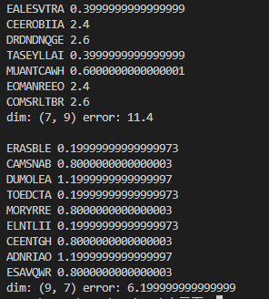

因3*21和21*3無法得出答案，所以只考慮7*9和9*7，運用母音在單字中佔40%來推斷，9*7的誤差只有6.2比7*9的11.4小，得出9*7的機率可能性較高。

程式碼：

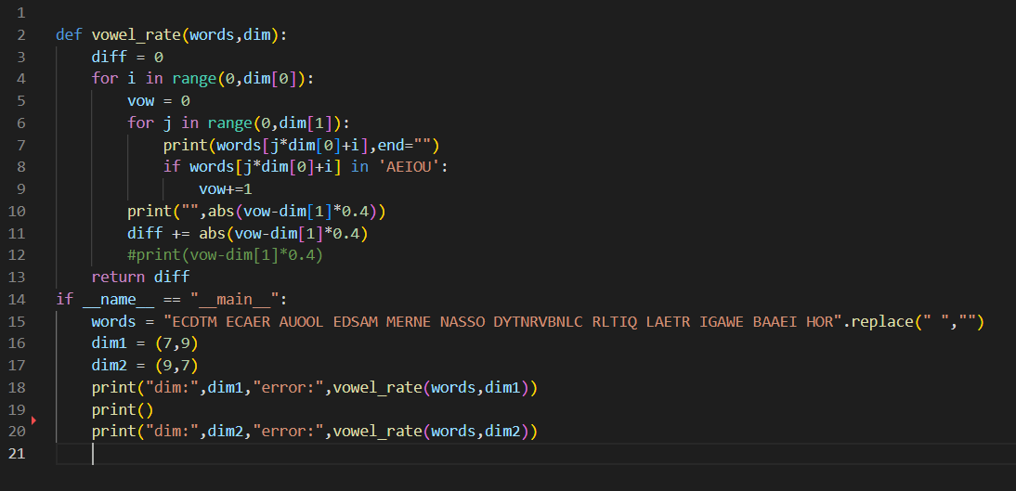

根據不同的dimension分割為若干個row，並分別計算出現的母音數和平均值的誤差。

1. 原本的rectangle和 交換column解密後的rectangle分別為：

  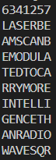

LASER BEAMS CAN BE MODULATED TO CARRY MORE INTELLIGENCE THAN RADIO WAVES QR為解密出來的明文

1. Index of coincidence:

Message1：0.06422

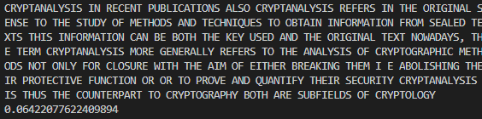

Message2：0.06679

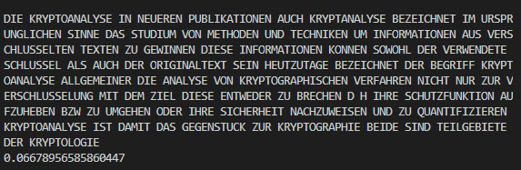

Message3：0.04943

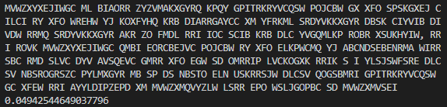

Message4：0.06422

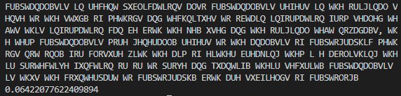

程式碼：

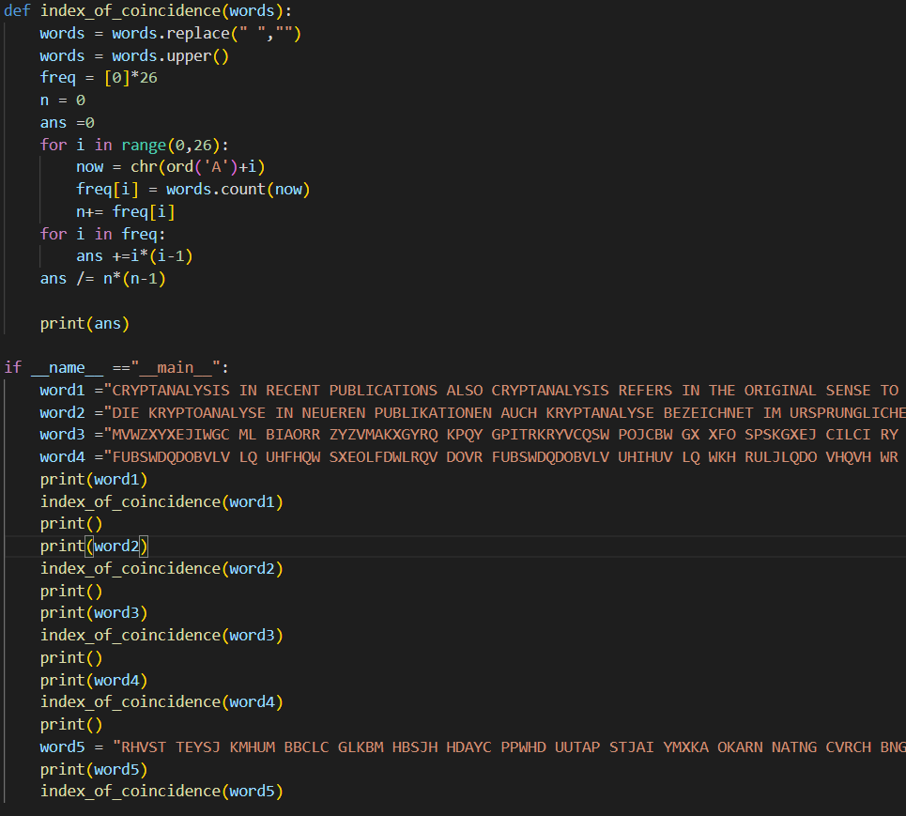

將文章掃過一遍，計算出個字母出現的個數，和總字母數，並按照公式計算出 index of coincidence

1. Index of coincidence of this message is 0.03978，遠小於English 的0.066，因此，此密碼是使用polyalphabetic cipher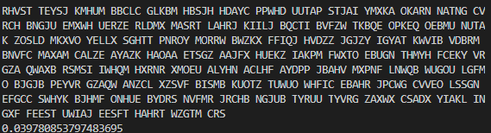
2. Bonus:

LLOWA POLNH NHOEG YSOKD NDWNI TUIEE FHMDR IEBYT CWEOH ARRUE.

將此密文直的塡橫的讀最後1 row不足的補空格，補到完整的rectangle。

將可能的解列出後，

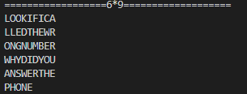

6*9會是可以得出可以得到明文，

LOOK IF I CALLED THE WRONG NUMBER WHY DID YOU ANSWER THE PHONE

程式碼

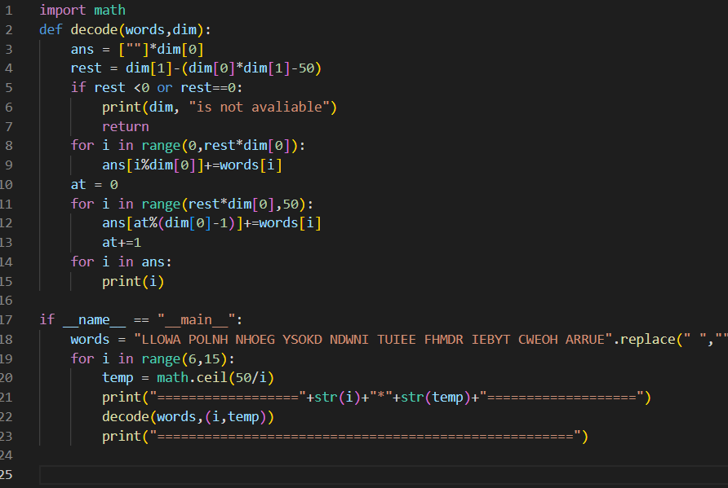

先計算出目標dimension需要多少dimension 和多少空格，若是此矩陣可以正常顯現則計算密文需填到矩陣的哪個位子後，最後人工判斷哪個矩陣可以解出明文。